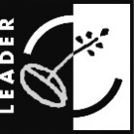
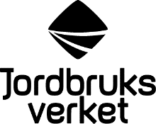
PROJEKTDAGBOK
– underlag till ansökan om utbetalning

Använd den här blanketten för att redovisa din arbetstid i projektet eller din arbetstid kopplad till investeringen. För projektstöd ska du redovisa en projektdagbok för varje huvudaktivitet.

För varje arbetsdag ska du redovisa arbetsuppgifter och antal arbetstimmar.

Den som söker stödet ska bifoga den ifyllda blanketten med sin ansökan om utbetalning.

Bilaga nr………………….

Tidsredovisningen avser (namn) | År och månad
Adress | Telefonnummer
 | Journalnummer
E-postadress
Projektets eller investeringens namn
Huvudaktivitet (endast projektstöd)

30 minuter redovisas som 0,5 timmar

Datum | Arbetsuppgifter | Antal timmar
SJV FPMB 12:3 2016-12 - PDF
Summa/
transport

Datum | Arbetsuppgifter | Antal timmar
Transport
Summa

Jag försäkrar att de redovisade uppgifterna är riktiga
Datum | Underskrift av den som har utfört arbetet
 | Namnförtydligande

